Creches.app
Onde faltam creches na região de Lisboa — e onde as famílias as procuram
Relatório de dados para A Mensagem de Lisboa
Capacidade oficial de creche (Carta Social/DGSSS, consultada concelho a concelho a 29 de julho de 2026), nascimentos (INE) e procura observada no creches.app (1 de maio a 29 de julho de 2026), nos 18 concelhos da Área Metropolitana de Lisboa
Joaquim Cabral · geral@creches.app · 915 873 799

1. O essencial
- 28% — é a taxa de cobertura de creche em Sintra: 3.749 lugares oficiais para cerca de 13.200 crianças até aos 3 anos. É a mais baixa da Área Metropolitana de Lisboa — e Sintra é, ao mesmo tempo, o concelho mais procurado no creches.app em todo o país
- 3× — de diferença dentro da mesma área metropolitana: a cobertura vai de 28% em Sintra a 88% em Oeiras. Uma criança nascida em Oeiras tem três vezes mais lugar de creche disponível do que uma nascida a 15 minutos, em Sintra
- 6 — dos 18 concelhos da AML — Sintra, Moita, Amadora, Seixal, Palmela e Odivelas — ficam abaixo dos 40% de cobertura, longe da meta europeia de 45% de participação até 2030. São os concelhos-dormitório onde vivem as famílias jovens
- 44.086 — lugares de creche existem oficialmente na AML (Carta Social) para cerca de 89.500 crianças até aos 3 anos — cobertura de 49%, em linha com os 48% nacionais apurados pelo Edulog para 2023 com metodologia independente
- 1.294 — consultas a páginas de estabelecimentos no creches.app em 90 dias, em 167 concelhos do país. A região de Lisboa concentra 36% da procura nacional — e a procura concentra-se exatamente nos concelhos onde a cobertura é mais baixa
- 33% — dos 130 estabelecimentos de educação de infância mapeados em Lisboa cidade não têm um único contacto público — nem telefone nem email. Para uma família em julho, uma em cada três portas não tem campainha

2. A cobertura oficial, concelho a concelho
A Carta Social — o registo oficial da rede de equipamentos sociais, da Direção-Geral da Solidariedade e Segurança Social — indica, para cada concelho, quantos lugares de creche existem e quantas crianças os ocupam. Consultámos os 18 concelhos da AML a 29 de julho de 2026 e cruzámos com os nascimentos registados pelo INE:
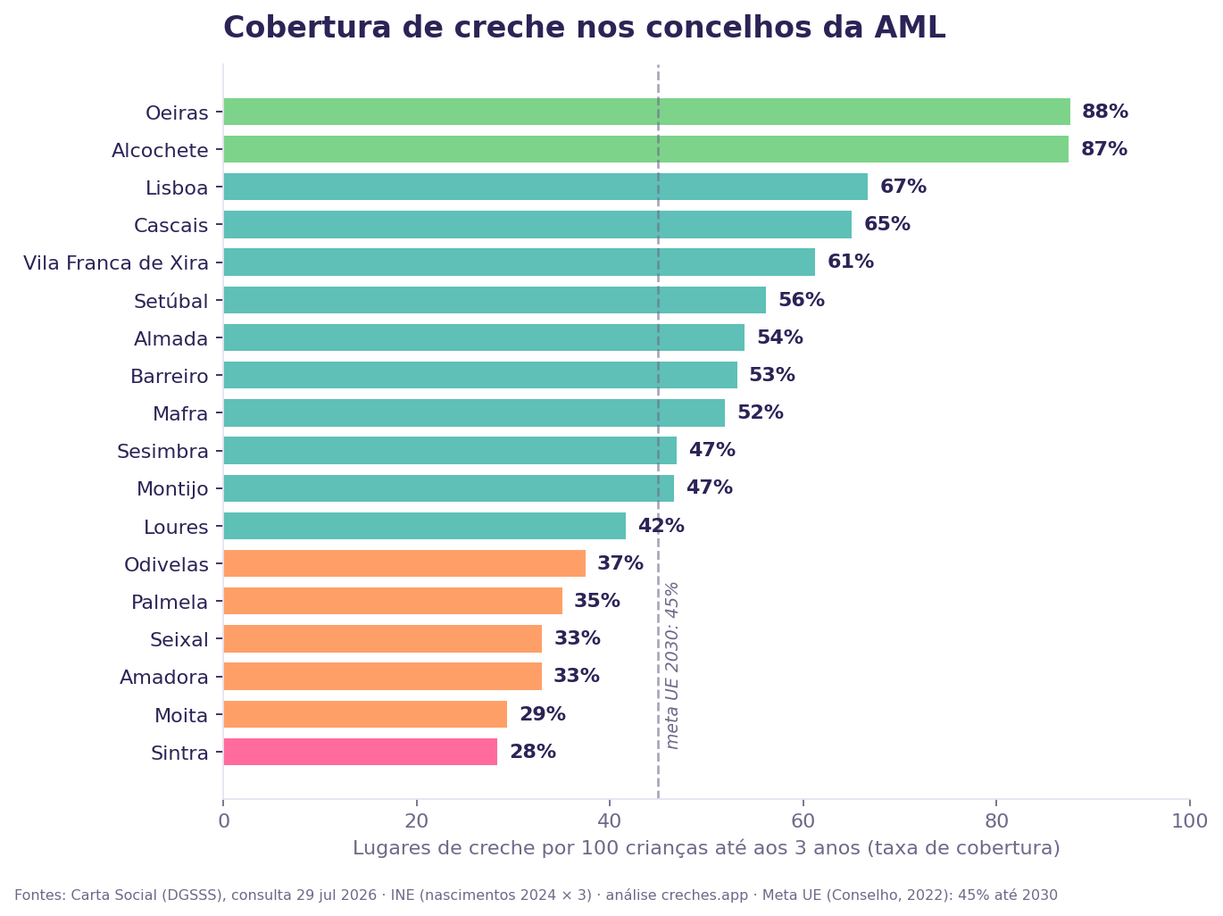
A média da AML é 49% — mas a média esconde o essencial. Seis concelhos ficam abaixo dos 40%, e não são concelhos quaisquer: Sintra, Amadora, Odivelas, Seixal, Moita e Palmela são os territórios-dormitório para onde os preços da habitação empurraram as famílias jovens. No topo, Oeiras (88%) e Alcochete (87%) aproximam-se da cobertura plena.
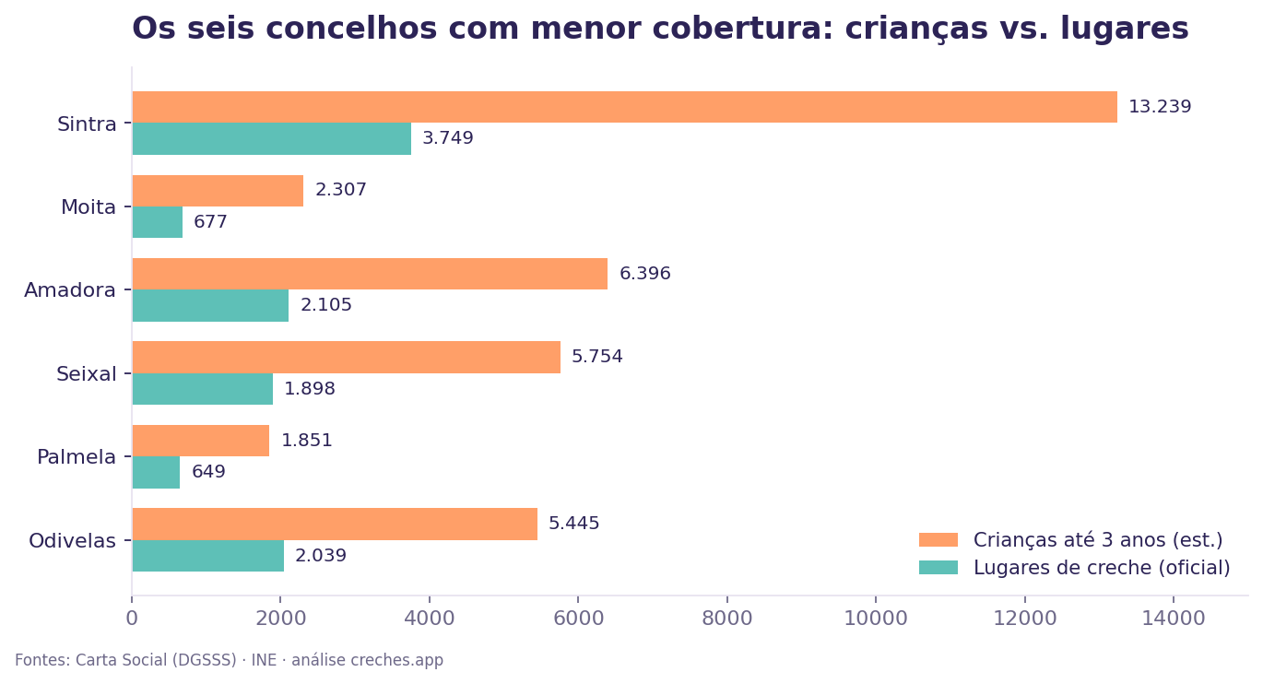
Só nestes seis concelhos há cerca de 35.000 crianças até aos 3 anos para 11.100 lugares — quase 24.000 crianças sem lugar possível, antes sequer de falar de preços, horários ou listas de espera.

3. A procura: onde as famílias efetivamente procuram
Entre 1 de maio e 29 de julho — a reta final da corrida a setembro — o creches.app registou 1.294 consultas anónimas a páginas de estabelecimentos, em 167 concelhos. Sintra é o concelho mais procurado do país, à frente de Lisboa cidade, e a procura não se concentra em meia dúzia de instituições: 51 estabelecimentos diferentes foram consultados no concelho.
Concelho | Consultas (90 dias) | Estabelecimentos consultados
Sintra | 105 | 51
Lisboa | 99 | 46
Gondomar (Porto) | 35 | 19
Leiria | 33 | 21
Seixal | 30 | 18
Odivelas | 30 | 19
Loulé (Faro) | 29 | 13
Coimbra | 26 | 18
Maia (Porto) | 25 | 16
Amadora | 23 | 12

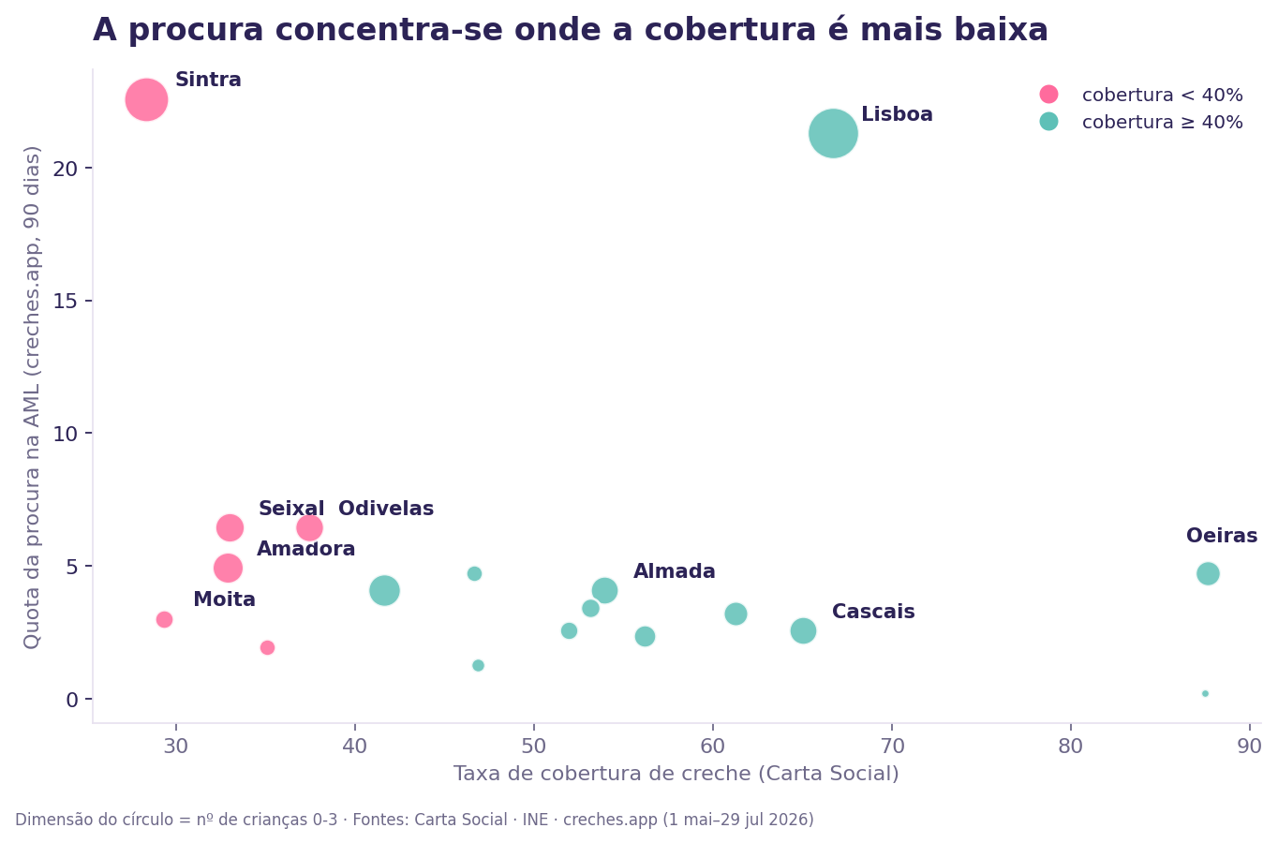
O gráfico mostra o padrão central deste relatório: os concelhos de menor cobertura (a rosa) estão quase todos acima da linha do seu peso natural na procura. Lisboa é a exceção que confirma a regra — cobertura acima da média, mas uma dimensão absoluta (17 mil crianças) que mantém a pressão alta. As famílias dos concelhos-dormitório procuram mais precisamente porque têm menos onde procurar.

4. O terceiro problema: a informação
Além de faltarem lugares, falta informação sobre os que existem. Dos 130 estabelecimentos de educação de infância mapeados em Lisboa cidade, 43 (33%) não têm nenhum contacto público encontrável — nem telefone, nem email, em site próprio ou registos abertos. Na AML são 20%; no país, 23%.
E a ocupação oficial média de 87% esconde 5.548 lugares sem criança na AML. Parte é desfasamento de reporte e rotação normal — mas parte é desencontro real entre as vagas que existem e as famílias que procuram, por falta de um sítio onde a informação se encontre. É este desencontro que o creches.app tenta resolver.

5. O contexto
- O programa Creche Feliz abrangeu cerca de 126 mil crianças no último ano letivo, mas as listas de espera persistem sobretudo em Lisboa, Porto e Setúbal (CNN Portugal, julho 2025).
- A Carta Social de 2023 registou na creche o maior crescimento de capacidade (+9,3%) e de utentes (+8,1%) de todas as respostas sociais.
- Em 2026 o Governo abriu concurso para contratualizar 12.484 novas vagas — 8.965 delas na Grande Lisboa. O próprio desenho do concurso confirma onde a pressão está.
- A Segurança Social anunciou uma plataforma digital para acompanhar listas de espera, que ainda não existe. Este relatório é, tanto quanto sabemos, o primeiro cruzamento público entre a capacidade oficial e a procura efetiva das famílias, concelho a concelho.

6. O que é o creches.app
Um projeto cívico independente e gratuito: mapa nacional de 2.591 estabelecimentos de educação de infância, com contactos verificados, vagas em tempo real (reportadas por pais e confirmadas pelas creches), alertas de vaga e acompanhamento de candidaturas. Gratuito para as famílias, sem publicidade e sem venda de dados. O dataset cruza OpenStreetMap com a Carta Social e com informação das próprias creches — na AML, 214 estabelecimentos já têm valência de creche confirmada pelo registo oficial. Coberto pela NiT e pelo Público P3.

7. Metodologia e limitações

Fontes
- Lugares, utentes e equipamentos de creche: Carta Social (cartasocial.pt, DGSSS/MTSSS), resposta social “Creche”, consulta concelho a concelho em 29 de julho de 2026. Inclui redes solidária, privada e pública.
- Nascimentos 2024: INE, nados-vivos por local de residência da mãe (indicador 0012450). População: Censos 2021.
- Procura: consultas anónimas a páginas de estabelecimentos no creches.app, 1 mai–29 jul 2026, máximo de 1 por estabelecimento/dia por visitante.
- Meta europeia: Recomendação do Conselho da UE (dez. 2022) — 45% das crianças com menos de 3 anos em educação e cuidados na primeira infância até 2030.

Limitações — a ler antes de citar
- Crianças 0-3 = nascimentos de 2024 × 3. Não corrige migrações internas: nos concelhos que atraem famílias jovens, o número real será maior — a desigualdade real é provavelmente MAIOR do que a mostrada. Validação independente: a cobertura AML assim calculada (49%) coincide com os 48% nacionais do Edulog para 2023.
- Cobertura (lugares/crianças) não é o mesmo que participação (crianças efetivamente inscritas) — a meta europeia refere-se à participação. Usamos cobertura por ser o que a Carta Social permite medir ao concelho.
- A procura no creches.app reflete os utilizadores de um projeto recente: os números absolutos são pequenos e devem ser lidos como distribuição relativa entre concelhos, não como contagem de famílias.
- Os 5.548 lugares sem criança não são necessariamente vagas disponíveis hoje (desfasamento de reporte, rotação).

Utilização
Os dados podem ser publicados com indicação das fontes (Carta Social/DGSSS, INE, creches.app). Os gráficos deste relatório podem ser reproduzidos ou refeitos — fornecemos os dados por trás de cada um em CSV. Fornecemos também o detalhe por estabelecimento, e podemos pôr a redação em contacto com famílias em plena procura de vaga. Contacto: geral@creches.app · 915 873 799.

